MUNICÍPIO DE CAMPO ALEGRE-SC

PROCESSO Nº: 99/2019 – modalidade Pregão Eletrônico
ASSUNTO: Pedido de Impugnação ao Edital do Pregão Eletrônico nº 99/2019

DESPACHO

Versa a Impugnação em análise, apresentada pela empresa ENGEPEÇAS EQUIPAMENTOS LTDA – CNPJ 05.063.653/0001-33, acerca das especificações mínimas. Após exame da impugnação, temos o seguinte entendimento:

O documento de impugnação foi cadastrado por meio de formulário eletrônico no site “Portal de Compras Públicas” no dia 13/11/2019 às 16:42h.

Nesta, o impugnante cita e requer:

- Que seja recebida e provida a presente IMPUGNAÇÃO, alterando as exigências previstas no Edital de Pregão Eletrônico n° 99/2019, aqui atacada e especificada, para que ao final o produto objeto da licitação não possua especificações t ue impeça o impugnante e seus concorrentes de oferecerem seus equipamentos, devendo ser revisto todas as exigência mínimas alhures descritas, frente a disposição atacada, permitindo a participação do equipamento da empresa impugnante, porque patente o atendimento às exigências quanto às especificações técnicas, assistência técnica e reposição de peças e interesse coletivo da ampla participação no certamente, que traz grande economia e vantagem para o Ente Público.
- Frente a interposição tempestiva da presente impugnação, requer-se que a administração se manifeste no prazo de 1 (um) dia útil a contar do recebimento da presente, em conformidade com o artigo 41 e § 1° da lei 8.666 de 1993, do Edital de Pregão Eletrônico n° 99/2019.

- Requer, finalmente, que o Edital desta licitação seja novamente publicado, em obediência ao disposto no § 4° do artigo 21 da Lei n. 8.666/93.

Das alegações da impugnante:

(...)

Conforme observado, exigiu-se o presente Edital, que além dos requisitos mínimos para o bom funcionamento do equipamento licitado, exigiu-se que para a o lote/item Minicarre2adeira que esta possuísse, conforme previsão no Anexo "1" do Edital n° 99/2019, itens:

- Sistema de controles operacionais de deslocamento e velocidades através de alavancas; Caçamba frontal e braço de elevação por pedais; Conjunto De Braços Fixados No Chassi e; Conjunto rotativo com mínimo de 25 cabos de aço e diâmetro aproximado de 25 mm, fixado por mancai individual com rolamentos, itens que impediriam a participação da ora impugnante deste certame.

Abaixo demonstramos através do quadro comparativo que comprovam as exigências mínimas que desclassifica injustamente esta impugnante e outras empresas que poderiam estar oferecendo seus equipamentos:
MINI CARREGADEIRA – ROBOT SSL 155 JCB

Exigências Mínimas  www.engepecas.com.br |  | Equipamento Proposto
Sistema de controles operacionais de deslocamento e velocidades através de alavancas: Caçamba frontal e braço de elevação por pedais |  | Sistema de controles operacionais de deslocamento e velocidade através de Joystick; Caçamba frontal e braço de elevação por Joystick

Veja-se que das exigências previstas no referido Edital, o equipamento que poderá ser oferecido pela empresa impugnante, tente a ser melhor do que o equipamento licitado.

Temos que a exigência é para um equipamento que possuísse sistema de controles operacionais de deslocamento e velocidades através de alavancas e a caçamba frontal e braço de elevação por pedais, entretanto, o equipamento que poderá ser oferecido pela impugnante possui tecnologia de controle por intermédio de Joystick tanto para o sistema de controle operacional de deslocamento e velocidade, quanto para a caçamba frontal e braço de elevação.

Ora o controle com por intermédio de Joystick possui urna tecnologia e precisão para o serviço desenvolvido pelo equipamento, tendo um maior e melhor aproveitamento tendo em vista a tecnologia embarcada no sistema de controle por Joystick.

Ou seja, para o fim desejado, o equipamento da impugnante tende a ser melhor, sendo preferido por este Município um equipamento que não possui tanta precisão e melhor aproveitamento ante a ausência de tecnologia no controle da máquina.

Assim, seja pela insignificância da diferença, seja pela superioridade do equipamento da impugnante, requer-se que seja adequada as características mínimas, a fim de que ao final possa o equipamento da Impugnante participar do certame, passando a constar como requisito mínimo no Anexo "I" página 11/12 do Edital n° 99/2019, para o lote/item indicado:: Sistema de controles operacionais de deslocamento e velocidades através de Joystick ou alavancas e Caçamba frontal e braço de elevação por Joystick oo pedai, ou que seja retirada tal exigência, a fim de que ao final possa o equipamento da impugnante e de outras empresas participarem do certame.
 | Exigências Mínimas | Equipamento Proposto
 | Conjunto de braços fixados no chassi | Um braço fixado no lado direito da máquina e entrada de operador lado esquerdo

No caso do conjunto de braços fixados no chassi com elevação radial, temos que o equipamento que poderá ser fornecido por esta impugnante possui somente o braço fixado em um lado, sendo fixado no lado direito da máquina, devendo o operador entrar dentro da máquina pelo lado esquerdo.

Ora dita diferença não atrapalha e não muda em nada o desenvolvimento do trabalho pelo equipamento, inclusive o equipamento oferecido pela ora impugnante tende até ser melhor, pois tem sua capacidade de carga maior do que a exigida no presente Edital.

Ou seja, a exigência constante no presente Edital é de uma máquina com conjunto de braços fixados em dois pontos no chassi, com capacidade operacional de 580 kg, já o equipamento que poderá ser oferecido pela impugnante, caso seja alterada essa especificação, possui somente um braço fixado no chassi da máquina, entretanto, possui uma capacidade de carga operacional de 703 kg, ou seja, com somente um braço fixado no chassi possui uma capacidade de carga maior do que a exigida.

Além do mais, temos que com o projeto exclusivo Powerboom e a porta de entrada lateral, as mini carregadeiras JCB são mais resistentes e mais seguras do que as máquinas convencionais de braço duplo, proporcionando toda a força e o desempenho para o trabalho que este r. Município deseja.

O Powerboom JCB utiliza pinos pivotados trapezoidais e possui 20% a mais de aço do que projetos de mini carregadeiras convencionais de braço duplo. O resultado é mais rigidez e menos desgaste, maior vida útil e melhor retenção do material na caçamba ainda este sistema de Powerboom JCB, oferece uma passagem se a para gue iras hidráulicas, tendo em vista o máximo em proteção contra impactos e outro danos.

Veja-se abaixo a ilustração de um máquina possuidora do sistema powerboom e de uma máquina convencional com dois braços para levantamento da caçamba:

VISIBILIDADE DO OPERADOR
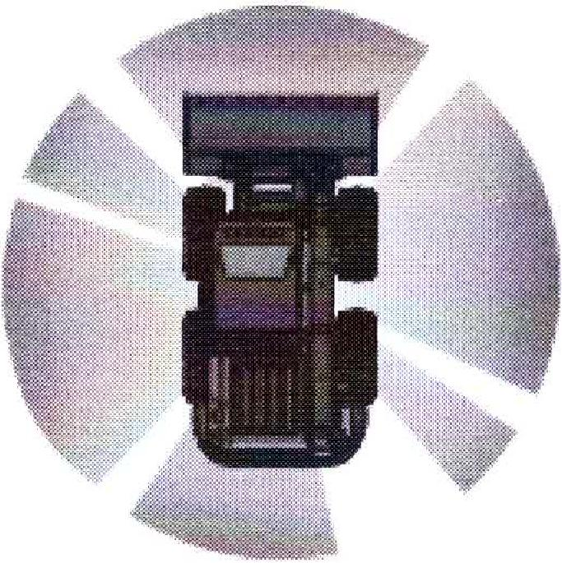 | 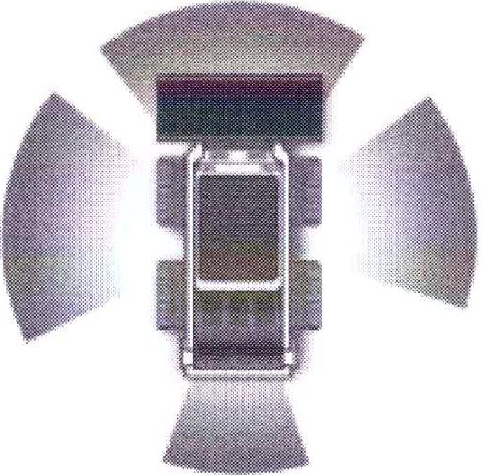
JCB  270º de visibilidade | Carregadeira compacta  165º de visibilidade

Dita a diferença, temos que o equipamento proposto, seria mais eficiente no desenvolvimento de sua atividade.

Assim, seja pela insignificância da diferença, seja pela superioridade do equipamento da impugnante, requer-se que seja adequada as características mínimas, a fim de que ao final possa o equipamento da Impugnante participar do certame, passando a constar como requisito mínimo no Anexo "I" página 11/12 do Edital n° 99/2019, para o lote/item indicado: Um braço fixado no lado direito da máquina e entrada do operador do lado esquerdo, ou conjunto de braços, a fim de que ao final possa o equipamento da Impugnante e de outras empresas participarem deste certame.

Exigências Mínimas | Equipamento Proposto
Capinadeira: Conjunto rotativo com mínimo  de 25 cabos de aço e diâmetro aproximado de 25mm, fixado por mancal individual com rolamentos | Capinadeira: Conjunto rotativo com mínimo de  25 cabos de aço e diâmetro aproximado de 19mm, prensado e fixado por parafuso

Veja-se que das exigências mínimas impostas no edital de Pregão Eletrônico, a empresa oferece um acessório para a mini carregadeira, qual aproxima e muito da exigência mínima determinada em edital.

Ora dita diferença não atrapalha e não muda em nada o desenvolvimento do trabalho pelo equipamento em conjunto com este acessório, inclusive o equipamento oferecido pela ora impugnante tende até ser melhor, os cabos de aço são prensados e fixados por parafuso, o que em uma possível manutenção os custos certamente seriam menores do que cabos de aço fixados por mancal individual com rolamentos.

Dita a diferença, temos que o equipamento proposto, seria mais eficiente no desenvolvimento de sua atividade tendo em vista baixo custo de manutenção.

Assim, seja pela insignificância da diferença, seja pela superioridade do equipamento da impugnante, requer-se que seja adequada as características mínimas, a fim de que ao final possa o equipamento da Impugnante participar do certame, passando a constar como requisito mínimo no Anexo "I" página 11/12 do Edital n° 99/2019, para o lote/item indicado: Conjunto rotativo com mínimo de 25 cabos de aço e diâmetro aproximado de 19 mm, prensado e fixado por parafuso, ou que seja retirada tal exigência, a fim de que ao final possa o equipamento da Impugnante e de outras empresas participarem deste certame.

Conforme esclarece o i. Doutrinador Marçal Justen Filho, a qualificação técnica "em termos sumários, consiste no domínio de conhecimentos e habilidades teóricas e práticas para execução do objeto a ser contratado".

(...)

E com o advento da Lei n.° 8.666/93, o legislador buscou evitar que exigências formais e desnecessárias acerca da qualificação técnica c instrumento de indevida restrição à liberdade de participação em licitação.Assim, seja pela insignificância da diferença apontada, seja pela absoluta igualdade de operação dos equipamentos, requer-se que seja adequada a característica mínima atacada, a fim de que ao final possa o equipamento da Impugnante participar deste certame.

(...)

Ora, o bem ofertado pela empresa impugnante preenche todos os requisitos indicados no Edital, exceto a exigência que é extremamente específica, (rue s • evela ilegal e discriminatória.

Inclusive, o preço apresentado pela ora impugnante é extremamente vantajosa ao Município, não havendo razões para não participar do certame, notadamente por não apresentar especificações que podem ser apresentadas por determinado fabricante.

(...)

Em razão do exposto, DECIDE o Pregoeiro, por conhecer a impugnação apresentada, e JULGA PROCEDENTE. A descrição dos itens será alterada e a abertura do processo será remarcada e publicada.

Publique-se para conhecimento de todos e Intime-se a Impugnante da presente decisão.

É a decisão.

Campo Alegre- SC, 18 de novembro de 2019.

MARIA CRISTINA MARCINIAK MUNHOZ
Pregoeira

